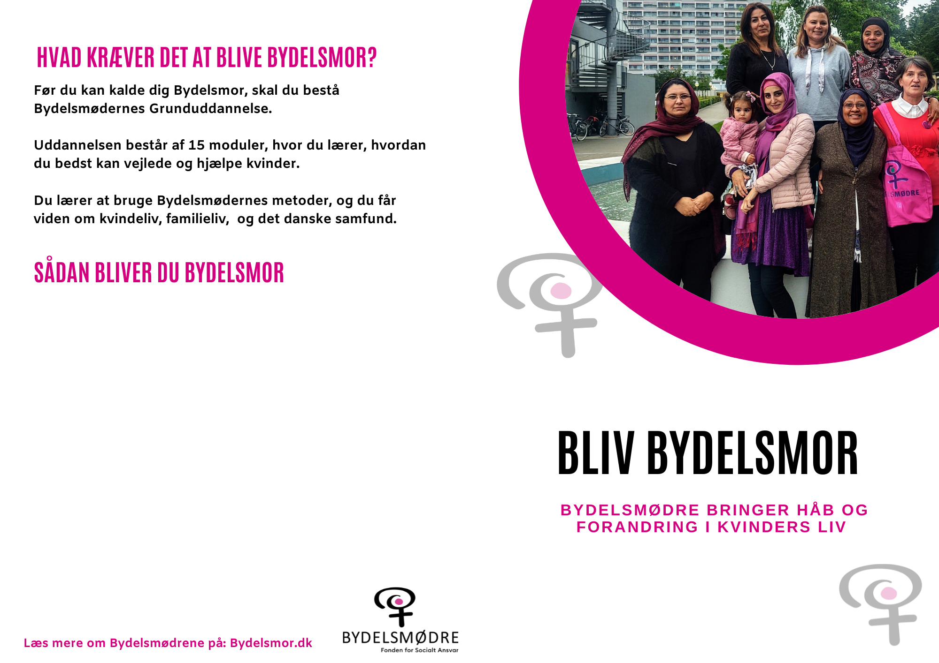

**Her kan du skrive oplysninger om jeres forløb fx:**

* **Der er undervisning én gang om ugen fra kl. 17-20**
* **Undervisningen vil foregå i Beboerhuset i Engstruphave**
* **Holdet starter i august og slutter lige inden jul**
* **Der vil være mad og drikke til hver undervisning**

**Før uddannelsen starter holder vi et informationsmøde for interesserede kvinder.**

**Så hvis du gerne vil høre mere og måske blive Bydelsmor, så kontakt koodinatoreren for Bydelsmoruddannelsen i Engstruphave  
Louisa på tlf.: xxxx xxxx**

**Ida**

